

АДМИНИСТРАЦИЯ ЛЕНИНГРАДСКОЙ ОБЛАСТИ

**КОМИТЕТ ПО СОХРАНЕНИЮ КУЛЬТУРНОГО НАСЛЕДИЯ ЛЕНИНГРАДСКОЙ ОБЛАСТИ**

**ПРИКАЗ**

«___»____________2021 г. №_______________

Санкт-Петербург

**О включении выявленного объекта культурного наследия**

**«Покровская церковь», местонахождение: Ленинградская область, Лужский район, с. Югостицы Скребловское СП, в единый государственный реестр объектов культурного наследия (памятников истории и культуры) народов Российской Федерации в качестве объекта культурного наследия регионального значения «Церковь Покрова Пресвятой Богородицы», 1847 г., 1853-1859 гг., 1874 г., арх. Р.И. Кузьмин, при участии В.П. Дейнеки, утверждении границ его территории и установлении предмета охраны**

В соответствии со ст. 3.1, 9.2, 18, 33 Федерального закона от 25 июня 2002 года № 73-ФЗ «Об объектах культурного наследия (памятниках истории и культуры) народов Российской Федерации», ст. 4 областного закона Ленинградской области от 25 декабря 2015 года № 140-оз «О государственной охране, сохранении, использовании и популяризации объектов культурного наследия (памятников истории и культуры) народов Российской Федерации, расположенных на территории Ленинградской области», пп. 2.1.2., 2.3.7. Положения о комитете по сохранению культурного наследия Ленинградской области, утвержденного постановлением Правительства Ленинградской области от 24 декабря 2020 года № 850, на основании положительного заключения государственной историко-культурной экспертизы, выполненной экспертной организацией Обществом с ограниченной ответственностью «Темпл Групп» (аттестованный эксперт Б.М. Матвеев, приказ Министерства культуры Российской Федерации от 26 апреля 2018 года № 580),

п р и к а з ы в а ю:

1. Включить выявленный объект культурного «Покровская церковь», местонахождение: Ленинградская область, Лужский район, с. Югостицы Скребловское СП, в единый государственный реестр объектов культурного наследия (памятников истории и культуры) народов Российской Федерации (далее – Реестр) в качестве объекта культурного наследия регионального значения, вид объекта – памятник, с наименованием «Церковь Покрова Пресвятой Богородицы», 1847 г., 1853-1859 гг., 1874 г., арх. Р.И. Кузьмин, при участии В.П. Дейнеки, местонахождение: Ленинградская область, Лужский муниципальный район, Скребловское сельское поселение, с. Югостицы (далее – памятник).
2. Утвердить границы территории памятника согласно приложению № 1 к настоящему приказу.
3. Установить предмет охраны памятника согласно приложению № 2 к настоящему приказу.
4. Исключить выявленный объект культурного наследия, указанный в п. 1 настоящего приказа, из Перечня выявленных объектов культурного наследия, расположенных на территории Ленинградской области, утвержденного приказом комитета по культуре Ленинградской области от 01 декабря 2015 года № 01-03/15-63.
5. Обеспечить внесение сведений об объекте культурного наследия регионального значения, указанном в п. 1 настоящего приказа, в Реестр.
6. Направить письменное уведомление собственнику или иному законному владельцу выявленного объекта культурного наследия, указанного в п. 1 настоящего приказа, земельного участка в границах территории объекта культурного наследия регионального значения, указанного в п. 1 настоящего приказа
7. Копию настоящего приказа направить в сроки, установленные действующим законодательством, в федеральный орган исполнительной власти, уполномоченный Правительством Российской Федерации на осуществление государственного кадастрового учета, государственной регистрации прав, ведение Единого государственного реестра недвижимости и предоставление сведений, содержащихся в Едином государственном реестре недвижимости, его территориальные органы.
8. Обеспечить размещение настоящего приказа на сайте комитета по сохранению культурного наследия Ленинградской области в информационно-телекоммуникационной сети «Интернет».
9. Настоящий приказ вступает в силу со дня его официального опубликования.
10. Контроль за исполнением настоящего приказа оставляю за собой.

Заместитель Председателя

Правительства Ленинградской области –

председатель комитета по сохранению

культурного наследия В.О. Цой

Приложение 1

к Приказу комитета

по сохранению культурного наследия

Ленинградской области

от «____» ____________ 2021 г.

№ _________________________

**Границы территории объекта культурного наследия**

**«Церковь Покрова Пресвятой Богородицы», 1847 г., 1853-1859 гг., 1874 г., арх. Р.И. Кузьмин, при участии В.П. Дейнеки, местонахождение: Ленинградская область, Лужский муниципальный район, Скребловское сельское поселение, с. Югостицы**

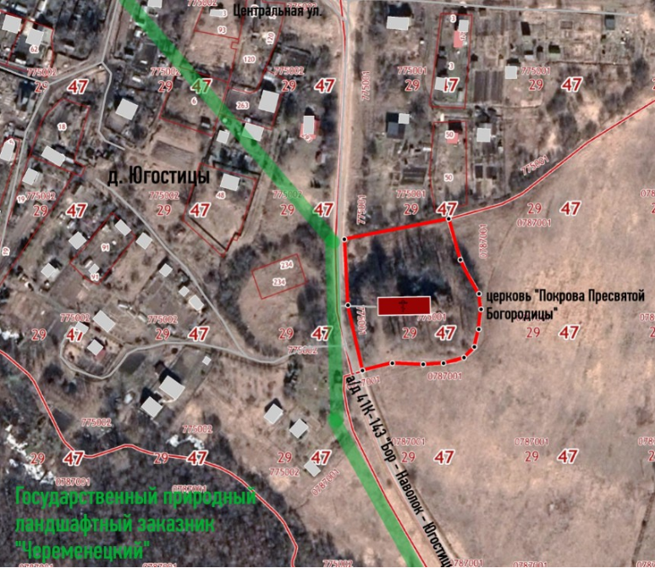

Условные обозначения:

1. Церковь
2. Остатки кладбища

- граница территории объекта культурного наследия

**Координаты характерных поворотных точек границ территории**

**объекта культурного наследия «Церковь Покрова Пресвятой Богородицы», 1847 г., 1853-1859 гг., 1874 г., арх. Р.И. Кузьмин, при участии В.П. Дейнеки, местонахождение: Ленинградская область, Лужский муниципальный район, Скребловское сельское поселение, с. Югостицы**

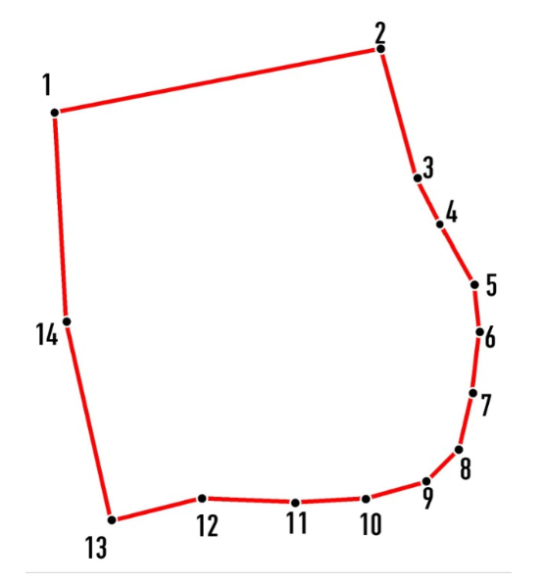

|  |  |  |
| --- | --- | --- |
| Номер характерной (поворотной) точки | X | Y |
| 1 | 282135.43 | 2195007.60 |
| 2 | 282148.78 | 2192075.74 |
| 3 | 282121.79 | 2195083.15 |
| 4 | 282112.00 | 2195088.18 |
| 5 | 282099.30 | 2192095.32 |
| 6 | 282089.51 | 2195096.38 |
| 7 | 282076.28 | 2195094.79 |
| 8 | 282064.91 | 2195092.14 |
| 9 | 282058.03 | 2195085.26 |
| 10 | 282054.59 | 2195072.83 |
| 11 | 282053.79 | 2195058.81 |
| 12 | 282054.59 | 2195038.17 |
| 13 | 282049.83 | 2195019.38 |
| 14 | 282091.65 | 2195009.92 |

Определение географических координат характерных точек границы территории объекта культурного наследия выполнено в местной системе координат МСК-47, зона 2.

**Режим использования территории объекта культурного наследия «Церковь Покрова Пресвятой Богородицы», 1847 г., 1853-1859 гг., 1874 г., арх. Р.И. Кузьмин, при участии В.П. Дейнеки, местонахождение: Ленинградская область, Лужский муниципальный район, Скребловское сельское поселение, с. Югостицы**

Режим использования земельного участка в границах территории объекта культурного наследия предусматривает сохранение объекта культурного наследия – проведение работ, направленных на обеспечение физической сохранности объекта культурного наследия, а так же выполнение требований Федерального закона от 25 июня 2002 года № 73-ФЗ «Об объектах культурного наследия (памятниках истории и культуры) народов Российской Федерации» (далее – Федеральный закон № 73-ФЗ) в части установленных ограничений к осуществлению хозяйственной деятельности в границах территории объекта культурного наследия.

**На территории памятника разрешается:**

- проектирование и проведение работ по сохранению объекта культурного наследия;

- проведение работ по благоустройству земельного участка, расположенного в границах территории объекта культурного наследия, с учетом вида использования данной территории и формирования условий благоприятного зрительного восприятия объекта культурного наследия;

- воссоздание утраченных историко-культурных элементов ландшафта, в том числе элементов планировки по специально выполненным проектам на основании комплексных историко-градостроительных, архивных исследований;

- установка информационных знаков размером не более 0,8x1,2 м в местах, не мешающих обзору объекта культурного наследия;

- применение при благоустройстве и оборудовании территории традиционных материалов: (дерево, камень, кирпич) в покрытиях, малых архитектурных формах, исключая контрастные сочетания и яркую цветовую гамму.

- ведение хозяйственной деятельности, не противоречащей требованиям обеспечения сохранности объекта культурного наследия в современных условиях;

**На территории памятника запрещается:**

- ведение хозяйственной деятельности, не связанной с сохранением объекта культурного наследия, в том числе

под склады и объекты производства взрывчатых и огнеопасных материалов, предметов и веществ, загрязняющих интерьер объекта культурного наследия, его фасад, территорию и водные объекты и (или) имеющие вредные парогазообразные и иные выделения;

под объекты производства, имеющие оборудование, оказывающее динамическое и вибрационное воздействие на конструкции объекта культурного наследия, независимо от мощности данного оборудования;

под объекты производства и лаборатории, связанные с неблагоприятным для объекта культурного наследия температурно-влажностным режимом и применением химически активных веществ.

- проведение земляных, строительных, мелиоративных и иных работ, не связанных с работами по сохранению объекта культурного наследия или его отдельных элементов, сохранению историко-градостроительной или природной среды объекта культурного наследия;

- строительство временных зданий и сооружений;

- размещение мусора (свалок) на территории объекта культурного наследия;

- использование пиротехнических средств и фейерверков;

- создание разрушающих вибрационных нагрузок динамическим воздействием на грунты в зоне их взаимодействия с памятником;

- проведение археологических исследований на территории объекта культурного наследия без наличия у исследователя разрешения (открытого листа), выданного Министерством культуры Российской Федерации.

Приложение 2

к Приказу комитета

по сохранению культурного наследия

Ленинградской области

от «____» ____________ 2021 г.

№ _________________________

**Предмет охраны**

**объекта культурного наследия**

**«Церковь Покрова Пресвятой Богородицы», 1847 г., 1853-1859 гг., 1874 г., арх. Р.И. Кузьмин, при участии В.П. Дейнеки, местонахождение: Ленинградская область, Лужский муниципальный район, Скребловское сельское поселение, с. Югостицы**

|  |  |  |  |
| --- | --- | --- | --- |
| **№ п/п** | **Видовая принадлежность предмета охраны** | **Предмет охраны** | **Фотографии** |
| 1 | Объемно-пространственное и планировочное решение | Историческое объемно-пространственное решение здания:  конфигурация в плане;  габариты, исторические высотные отметки;  Исторические конструкция и конфигурация куполов над основным объёмом и шатра над колокольней (утрачены);  Пространственно-планировочная структура здания в пределах капитальных стен, опор и перекрытий. | исторический облик    современное состояние |
| 2 | Конструктивная система здания | Капитальные стены, опоры и перекрытия середины XIX века, их конструкция и материал, в том числе арки, парусные своды на арках, сомкнутые своды, крестовые своды. |  |
| 3 | Архитектурно-художественное решение фасадов | Материал и характер отделки фасадных поверхностей XIX века, в том числе гранитный цоколь по периметру, оштукатуренные и окрашенные поверхности наружных стен;  Порталы притворов северного и южного фасадов основного объема, западного фасада колокольни, выделенные пилястрами и профилированными арками, объединяющими входные проемы с выше расположенными в нишах круглыми окнами;  Пилястры, фланкирующие фасады и углы здания;  Местоположение, конфигурация и оформление дверных и оконных проемов здания: высокие полуциркульного завершения проемы дверей и окон первого яруса, круглые оконные проемы второго яруса;  Высокая полуциркульного завершения ниша на восточном фасаде;  Профилированные карнизные пояски по периметру;  Полукруглые и килевидные закомары основного объема и колокольни;  Раскрепованный антаблемент по периметру здания |  |

Предмет охраны может быть уточнен в процессе историко-культурных и реставрационных исследований, реставрационных работ.

**Подготовлено:**

Главный специалист отдела по осуществлению полномочий Ленинградской области в сфере объектов культурного наследия департамента государственной охраны, сохранения и использования объектов культурного наследия комитета по культуре Ленинградской области

_________________А.Е. Смирновой

**Согласовано:**

Заместитель председателя комитета - начальник департамента государственной охраны, сохранения и использования объектов культурного наследия

_________________ Г.Е. Лазарева

Начальник отдела по осуществлению полномочий Ленинградской области в сфере объектов культурного наследия департамента государственной охраны, сохранения и использования объектов культурного наследия комитета по культуре Ленинградской области

__________________С.А. Волкова

Начальник сектора судебного и административного производства департамента государственной охраны, сохранения и использования объектов культурного наследия комитета по культуре Ленинградской области

__________________Ю.И. Юруть